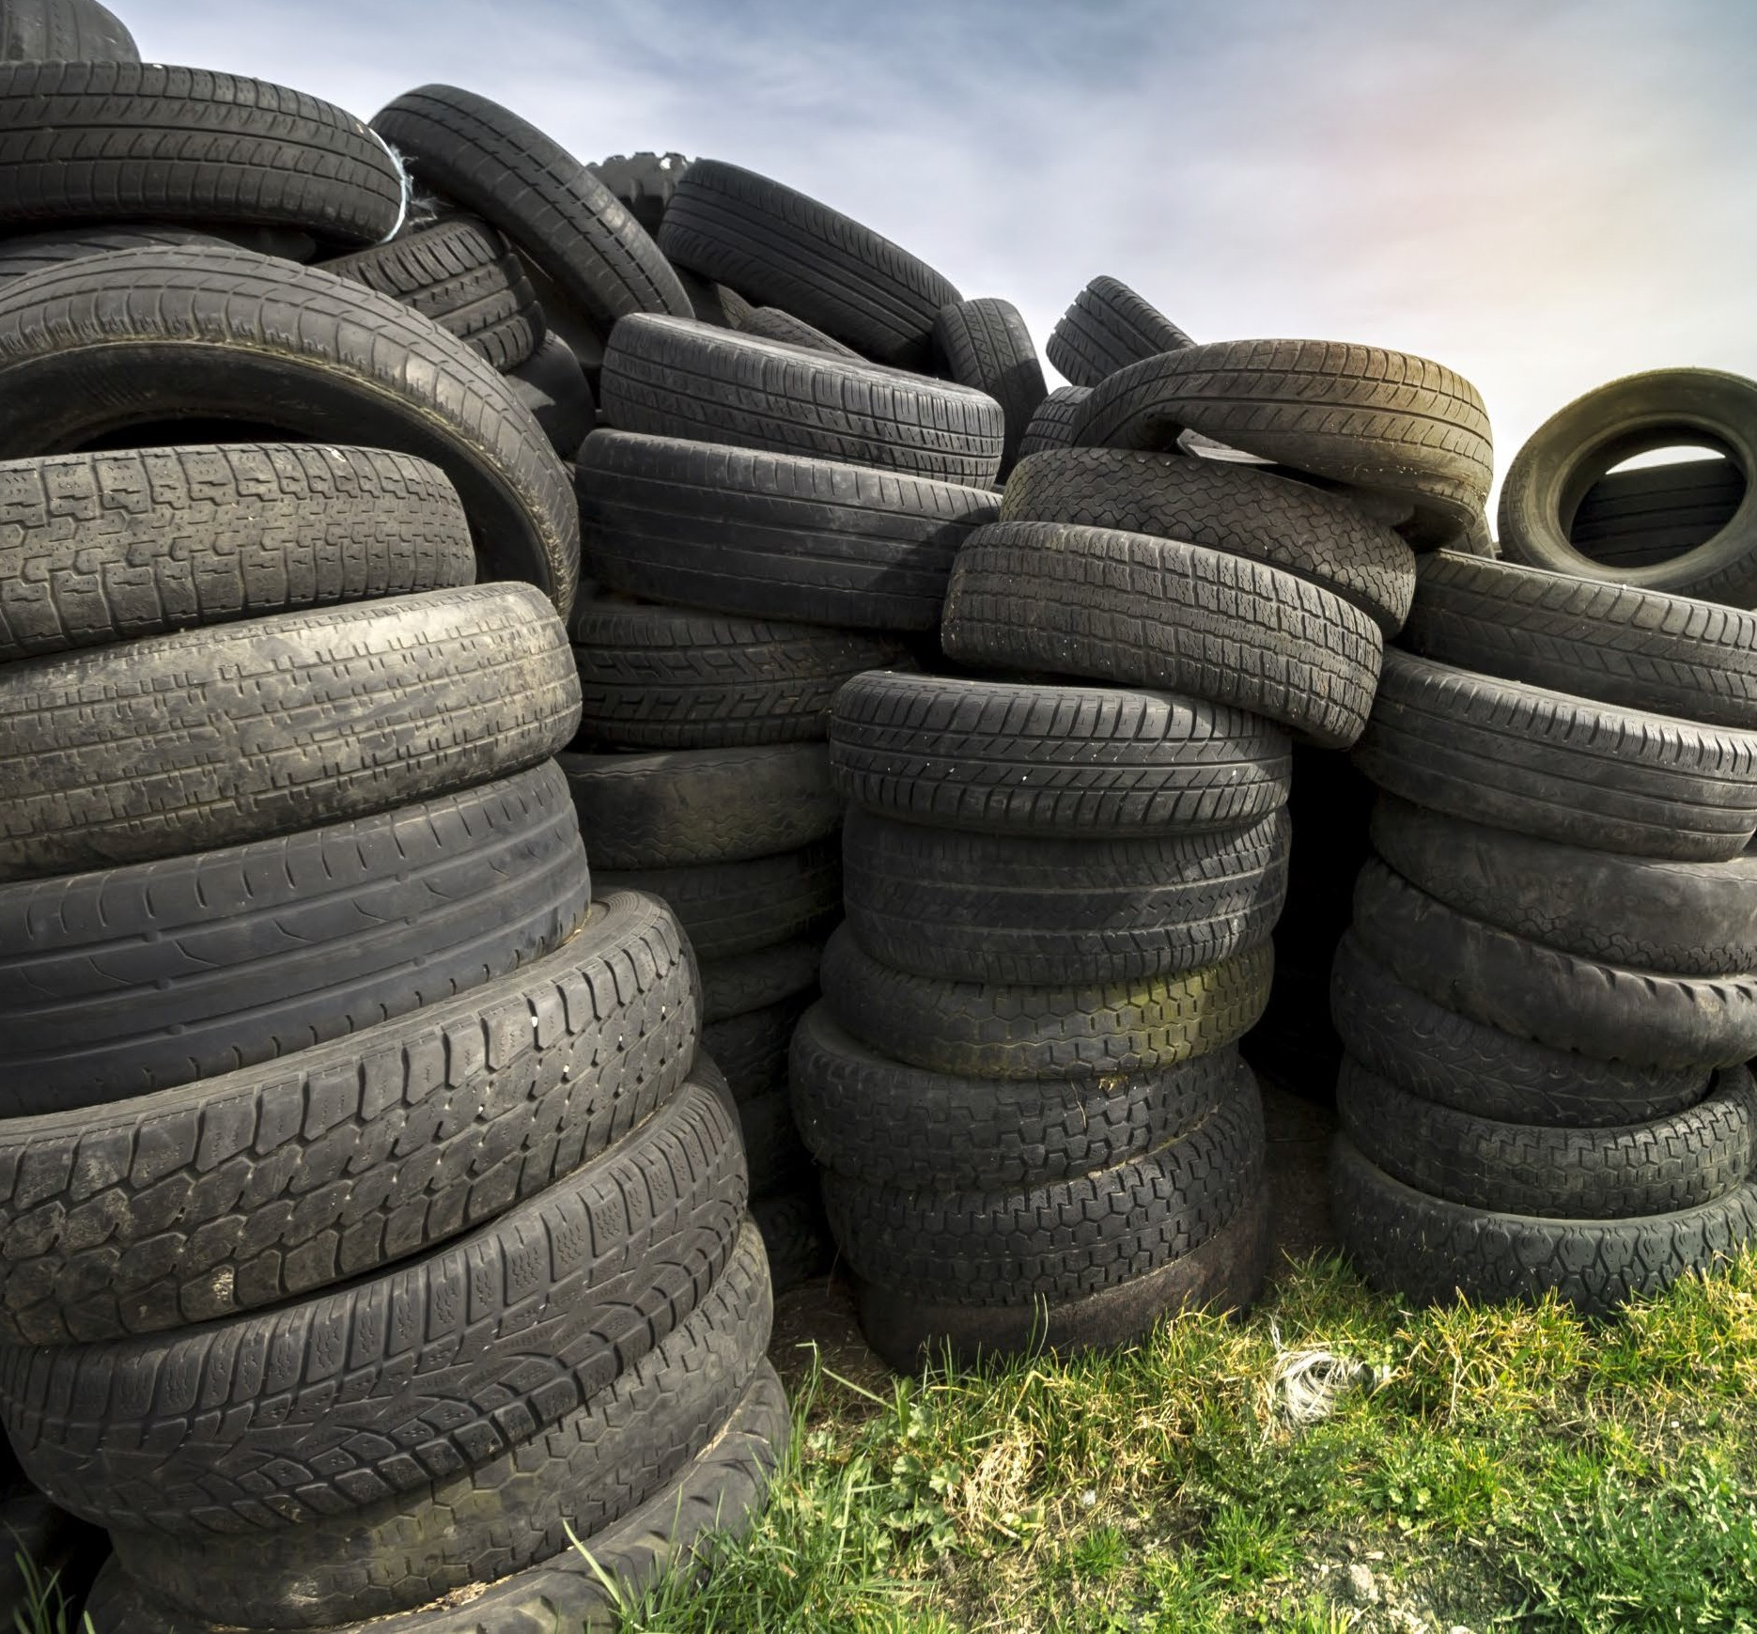

**Programme de soutien au traitement de pneus hors d’usage par réemploi, recyclage et valorisation énergétique ainsi que le traitement hors province**

*Période 2024-2026*

**Formulaire de dépôt d’une demande**

Octobre 2024



# DIRECTIVES

Le présent formulaire est lié au cadre normatif du Programme de soutien au traitement de pneus hors d’usage par réemploi, recyclage et valorisation énergétique ainsi que le traitement hors province pour le traitement 2024-2026 de pneus hors d’usage du *Programme québécois de gestion des pneus hors d’usage*.

Ce formulaire doit être entièrement rempli avant d’être soumis à RECYC-QUÉBEC. Le demandeur est invité à compléter sa demande avec des documents explicatifs supplémentaires. La demande doit être suffisamment détaillée pour en permettre une analyse approfondie.

# RENSEIGNEMENTS SUR LE DEMANDEUR

## Identification du demandeur

|  |  |  |  |
| --- | --- | --- | --- |
| **RAISON SOCIALE** *(nom de l’organisation)* | | | |
|  | | | |
|  | | | |
| **NUMÉRO AU REGISTRE DES ENTREPRISES DU QUÉBEC** *(NEQ)*  *Ou numéro au Registre des Entreprises de l’Ontario*  *Ou autre numéro d’identification d’entreprise applicable* | | | |
|  | | | |
|  | | | |
| **ADRESSE DU SIÈGE SOCIAL** | | | |
| *N° et rue :* | | *Municipalité* | *Code postal* |
|  | |  |  |
|  | | | |
| **ADRESSE DU SIÈGE SOCIAL** | | | |
| *N° et rue :* | *Municipalité* | *Code postal* |
|  |  |  |
|  | | | |
| **COORDONNÉES** | | | |
| *Téléphone :* | *Site internet :* | |
|  |  | |

## Identification du répondant ou de la personne autorisée à agir au nom du demandeur

|  |  |
| --- | --- |
| **PRÉNOM et NOM** | |
|  | |
|  | |
| **ENTREPRISE OU ORGANISME** *(si différent du demandeur)* |
|  |
|  |
| **FONCTION et TITRE** |
|  |
|  |
| **TÉLÉPHONE** *(si applicable, indiquer le poste)* |
|  |
|  |
| **COURRIEL** *(obligatoire)* |
|  |
|  |

## Conformité

Votre organisation est-elle inscrite au Registre des entreprises non admissible aux contrats publics (RENA) ?

* Voir → [lien RENA](https://www.amp.quebec//rena/)

|  |
| --- |
| **INSCRIPTION AU RENA** |
| OUI |
| NON |

Votre organisation est en défaut de remplir ses obligations envers un ministère ou organisme public ?

|  |
| --- |
| **DÉFAUT ENVERS UN MINISTÈRE OU ORGANISME PUBLIC** |
| OUI |
| NON |

# RENSEIGNEMENTS SUR LA PROPOSITION

## Autorisations environnementales

Disposez-vous déjà des autorisations environnementales nécessaires au traitement de pneus hors d’usage ?

|  |
| --- |
| **CERTIFICAT D’AUTORISATION** |
| OUI |
|  |
| NON, mais une demande a été déposée le **Cliquez ou appuyez ici pour entrer une date.** et est en cours d’analyse |
|  |
| NON |

## Type de traitements (3RV)

Indiquez pour chaque type de pneu quel est le type de traitement qui est visé par vos installations. Les différents types de traitement sont définis à la section 1 du cadre normatif.

|  |  |  |
| --- | --- | --- |
| **TYPE DE PNEUS** | **TRAITEMENT** | COCHER SI APPLICABLE |
| Automobile | Recyclage |  |
| Valorisation énergétique |  |
| Petits pneus | Recyclage |  |
| Valorisation énergétique |  |
| Camion | Recyclage |  |
| Valorisation énergétique |  |
| Sales | Valorisation énergétique |  |

Si applicable, détaillez les autres traitements pouvant s’appliquer aux matériaux composant un pneu :

|  |  |  |
| --- | --- | --- |
| **TYPE DE PNEUS** | **TRAITEMENT** | **% de la masse d’un pneu** |
| Fibre | Recyclage |  |
| Valorisation énergétique |  |
| Enfouissement |  |
| Acier | Recyclage |  |
| Valorisation énergétique |  |
| Enfouissement |  |
| Résidus de caoutchouc | Recyclage |  |
| Valorisation énergétique |  |
| Enfouissement |  |
| Autre (préciser) | (préciser) |  |

Les détails relatifs au type de traitement doivent être présentés dans le plan de traitement, en y incluant notamment un schéma des procédés, et un bilan de masse avec la quantification des matières entrantes et sortantes.

## Capacité totale du Centre de traitement

Indiquez la quantité totale de pneus que vos installations sont capables de traiter par semaine en situation de fonctionnement optimal.

|  |
| --- |
| **CAPACITÉ HEBDOMADAIRE DE TRAITEMENT** *(en tonne)* |
|  |

## Débouchés et marchés envisagés

Indiquez quels sont les principaux débouchés et produits visés, avec pour chacun, une approximation de tonnage annuel produit

|  |  |  |
| --- | --- | --- |
| **PRODUIT** | **TONNAGE ANNUEL** | **COMMENTAIRE** |
|  |  |  |
|  |  |  |
|  |  |  |
|  |  |  |
|  |  |  |

Les détails relatifs au type de traitement doivent être présentés dans le plan de traitement, en y incluant notamment les produits visés, les clients.

## Partenariat

Indiquez, s’il y a lieu, les partenaires prévus pour le projet

|  |  |
| --- | --- |
| **NOM DU PARTENAIRE** | **NATURE DU PARTENARIAT**  *(Fournisseur, client, etc)* |
|  |  |
|  |  |
|  |  |
|  |  |
|  |  |

# 

# QUANTITÉS DEMANDÉES

Pour chaque année, inscrivez en **tonne** la quantité désirée de chaque type de pneus. À noter que cela ne représente en rien un engagement de RECYC-QUÉBEC quant aux quantités qui seront réellement disponibles pour traitement.

|  |  |  |  |
| --- | --- | --- | --- |
|  | **QUANTITÉ** *(en tonne)* | | |
| **TYPE DE PNEUS** | **2024** | **2025** | **2026** |
| Auto |  |  |  |
| Camion |  |  |  |
| Chariot élévateur |  |  |  |
| Petits pneus |  |  |  |
| Pneus sales |  |  |  |

# PRATIQUES EN MATIÈRE DE DÉVELOPPEMENT DURABLE

À partir de la liste ci-dessous, détaillez si applicable les pratiques en matière de développement durable en place au sein de votre organisation.

|  |
| --- |
| **ENGAGEMENTS DE L’ORGANISATION**  *Politique de développement durable, politique environnementale, politique d’approvisionnement responsable, plan d’action de développement durable, politique de développement des compétences et des personnes, politique d'accès à l'égalité en emploi, programme d’équité salariale complété et à jour, etc* |
|  |

|  |
| --- |
| **RECONNAISSANCES OU CERTIFICATIONS**  *BNQ 21000, ISO 26000, programme de reconnaissance ICI ON RECYCLE +, BOMA BEST, ISO 9001, ISO 14001, LEED, OHSAS 18001, Entreprise en santé, etc.* |
|  |

|  |
| --- |
| **GESTION ENVIRONNEMENTALE**  *Gestion des matières résiduelles, transports, gestion des bâtiments, gestion des émissions de gaz à effet de serre, préservation des écosystèmes et de la biodiversité, événements écoresponsables, etc.* |
|  |

|  |
| --- |
| **APPROVISIONNEMENT RESPONSABLE**  *Achat de produits moins dommageables pour l’environnement, approvisionnement auprès d’entreprises d’économie sociale, etc* |
|  |

|  |
| --- |
| **SANTÉ, MIEUX-ÊTRE ET SÉCURITÉ DES EMPLOYÉS**  *Programme de mise en forme ou entente avec centre sportif permettant d’offrir un forfait d'entreprise, programme de gestion du stress, ateliers ou formations sur des sujets traitant de la santé, programme d’aide aux employés, activités pour les employés, programme de prévention en santé-sécurité, comité de santé-sécurité, adoption de procédures afin de minimiser les risques, formations périodiques en santé-sécurité, etc* |
|  |

|  |
| --- |
| **IMPLICATION DANS LA COMMUNAUTÉ**  *Contribution financière pour le développement de la communauté, programme de bénévolat, embauche de main-d’œuvre défavorisée, etc* |
|  |

|  |
| --- |
| **SENSIBILISATION, FORMATION ET DÉVELOPPEMENT DES COMPÉTENCES**  *Planification et gestion de la relève, accompagnement dans la gestion de carrière, etc* |
|  |

# INFORMATION FINANCIÈRE

Les plus récents états financiers disponibles doivent être fournis avec la proposition. Ceux-ci doivent être de types vérifiés ou en mission d’examen. Les avis au lecteur et les états financiers «maison » ne seront pas acceptés. Une entreprise en démarrage pourra fournir ses prévisions financières sur trois ans et fournir les preuves de financement.

# AIDE-MÉMOIRE DES DOCUMENTS À FOURNIR

Pour être traitée, toute demande doit comprendre les documents suivants. RECYC-QUÉBEC pourrait demander d’autres documents, informations ou compléments.

|  |  |
| --- | --- |
| **DOCUMENT** | **VALIDATION** |
| Le présent **formulaire de dépôt** dûment rempli, daté et envoyé par un représentant du demandeur |  |
| Une **résolution du conseil d’administration** du demandeur approuvant la demande et autorisant la personne désignée à signer la convention de contribution financière avec RECYC-QUÉBEC (advenant que la proposition soit retenue) |  |
| Une copie du **certificat d’autorisation** du MELCCFP ou autre autorité applicable |  |
| Les **états financiers** (vérifiés ou en mission d’examen) du demandeur, pour les trois (3) dernières années ou les prévisions financières pour une entreprise en démarrage |  |
| Un **plan de traitement** incluant notamment un schéma des procédés, un bilan de masse avec la quantification des matières entrantes et sortantes, les marchés visés |  |
| Si applicable, attestation ou certificat de francisation |  |
| Si applicable, la [déclaration concernant les activités de lobbyisme exercées auprès de RECYC-QUÉBEC](https://view.officeapps.live.com/op/view.aspx?src=https%3A%2F%2Fwww.recyc-quebec.gouv.qc.ca%2Fsites%2Fdefault%2Ffiles%2Fdocuments%2Fformulaire-lobbyisme.doc&wdOrigin=BROWSELINK). |  |
| Instructions de réception à l’intention des transporteurs selon gabarit |  |

Notez que la taille maximale par courriel est de 20 Mo. Si votre envoi dépasse cette taille, le transmettre en plusieurs envois ou utiliser une plateforme de partage de fichiers sécurisée.

# ATTESTATION ET SIGNATURE

En transmettant dûment ce formulaire à RECYC-QUÉBEC, le demandeur déclare :

* Qu'il a pris connaissance du document du cadre normatif du Programme de soutien au traitement de pneus hors d’usage par réemploi, recyclage et valorisation énergétique ainsi que le traitement hors province pour la période 2024-2026;
* Que les renseignements fournis sont complets et véridiques;
* Qu’il accepte que son organisation fasse l’objet d’une vérification de conformité environnementale;

Si vous acceptez ces conditions, remplissez les informations ci-dessous :

**Nom du signataire :** Cliquez ou appuyez ici pour entrer du texte.

**Date de la signature :** Cliquez ou appuyez ici pour entrer une date.

Envoi de la demande à l’adresse courriel :

➔ [app@recyc-quebec.gouv.qc.ca](mailto:app@recyc-quebec.gouv.qc.ca)



Pour plus d’informations :

visitez le site https:[//www.recyc-quebec.gouv.qc.ca/](http://www.recyc-quebec.gouv.qc.ca/) ou téléphonez au (418) 643-0394.

